Fresques murales du Siège Social du FSH
Quartier CŒUR DE VILLE DUMBEA

01 - Annexe Cahier des charges

Annexe 1 - CAHIER DES CHARGES

Le Fonds Social de l’Habitat lance un appel à projets artistiques, sous forme d’une consultation ouverte, pour la réalisation d’œuvres artistiques dans son nouveau siège social, situé à l’angle de la Promenade de KOUTIO et l’avenue Paul Emile VICTOR, au sein de la ZAC DUMBEA Centre, quartier du CŒUR DE VILLE de la commune de DUMBEA.

Le maître de l’ouvrage, ses valeurs

Le Fonds Social de l’Habitat, créé le 17 décembre 1964 à l’initiative des Organisations Syndicales et de la Fédération Patronale, a pour but d’intervenir en faveur des salariés de Nouvelle-Calédonie, afin de favoriser leur accès au secteur locatif à loyer modéré et à la petite propriété de terrains viabilisés nus ou bâtis.

Le FSH, véritable institution dédiée à l’Habitat Social, moderne et exemplaire, au service de ses ayants droit, porte les valeurs suivantes :
- La bienveillance : nous agissons avec considération,
- La transparence : nous sommes dignes de confiance,
- L'efficience : nous optimisons l'utilisation de nos moyens,
- La solidarité : nous favorisons le logement des salariés modestes,
- L'innovation : nous favorisons les démarches de progrès.

Le parti environnemental, architectural et paysager du nouveau siège social

Pour son nouveau siège, le FSH a souhaité s’inscrire dans une démarche de qualité environnementale associant conception bioclimatique, matériaux et équipements performants et durables d’un point de vue environnemental, technique et économique.

Le Siège a été primé pour ses objectifs de performances énergétiques.

Un concours a permis de choisir le groupement de maitrise d’œuvre pour la conception du nouveau Siège et des bâtiments de logements attenants, composé de :

- COURTOT NICOLAS ARCHITECTURE, mandataire
- ATELIER OCEA
- KARINE DEMORTIER ARCHITECTURE, en charge de la conception architecturale du Siège
- BECIB, BET VRD
- OMNIS, BET Structures
- CIEL, BET Electricité, Plomberie, Climatisation
- SECUPREV, BET Sécurité
- ENVIE, BET Performance énergétique du bâtiment
- SIGMA, BET Paysage

L’équipe de maîtrise d’œuvre et particulièrement l’architecte Karine DEMORTIER, a souhaité donner au nouveau Siège du FSH une identité architecturale forte, en s’appuyant sur des symboles calédoniens, en lien avec la nature, et en les réinterprétant dans un langage architectural contemporain.

Ainsi, l’entrée du bâtiment reprend l’écriture de la crête du cagou, avec une structure en bois élancée, visible de loin et clairement identifiable.

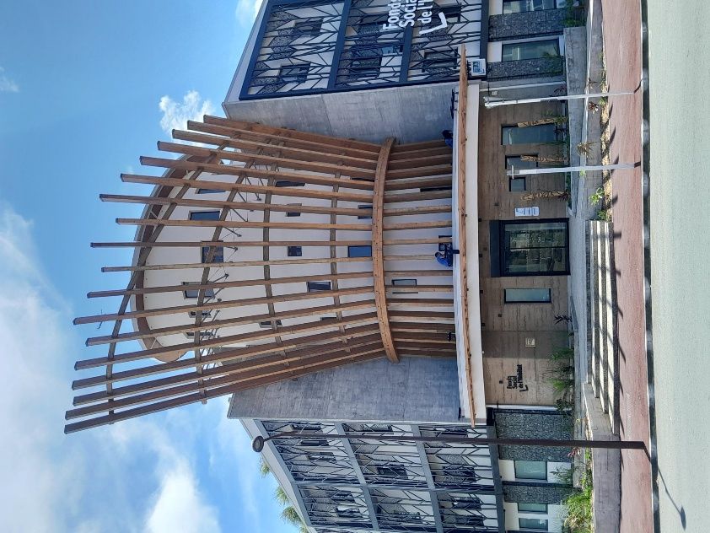

Sur les façades et à l’intérieur du bâtiment, se déploient des résilles et des garde-corps métalliques qui apportent une protection solaire efficace des façades, en adoptant un motif organique, proche du corail ou des plumes d’oiseaux.

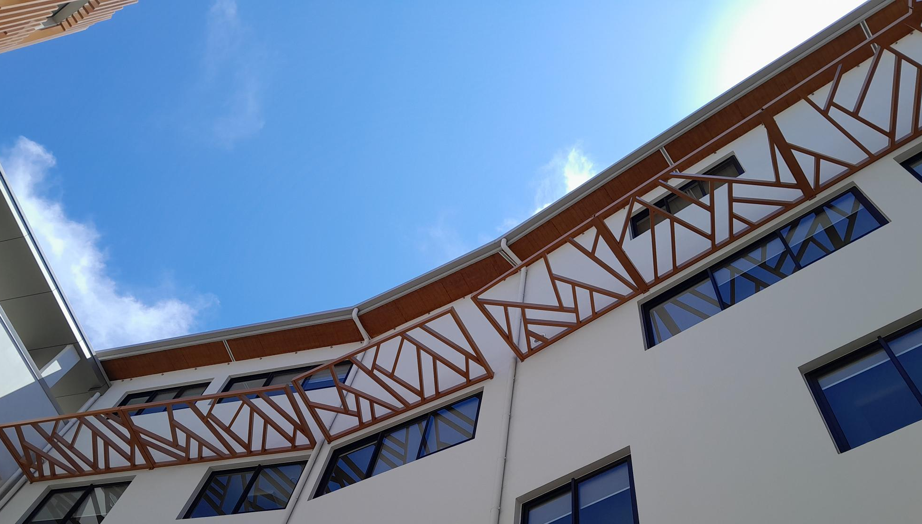

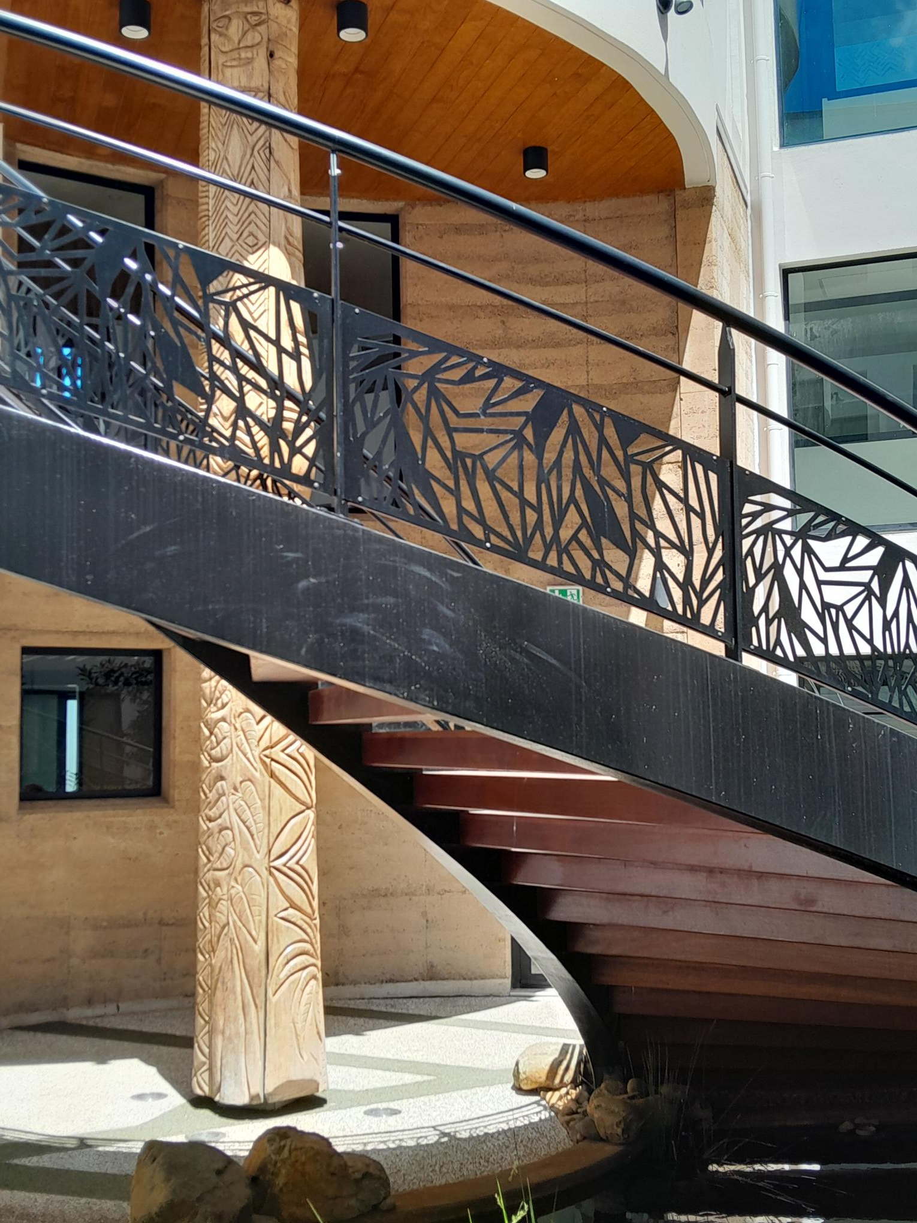

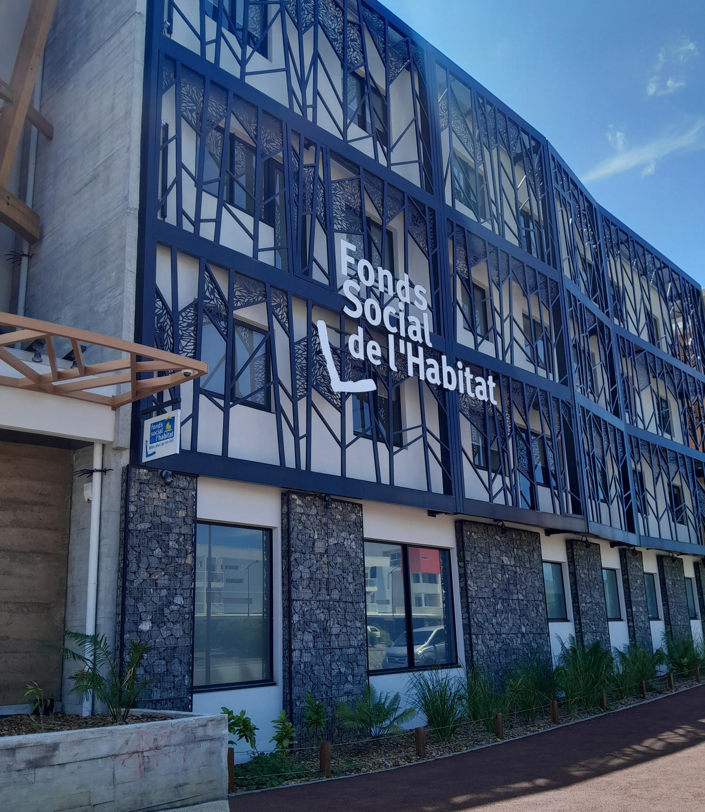

Les thématiques par niveaux

Pour chacun des cinq niveaux du bâtiment, une thématique a été choisie afin de permettre un repérage aisé et de contribuer à l’identité du bâtiment. Le choix des coloris pour les sols, le mobilier, suivent la thématique des niveaux :

Au Rez-De-Chaussée le lien à la terre est mis en valeur, avec notamment la réalisation de murs de béton de terre, que ce soit au niveau de l’entrée principale, mais aussi à l’intérieur du bâtiment dans les circulations.
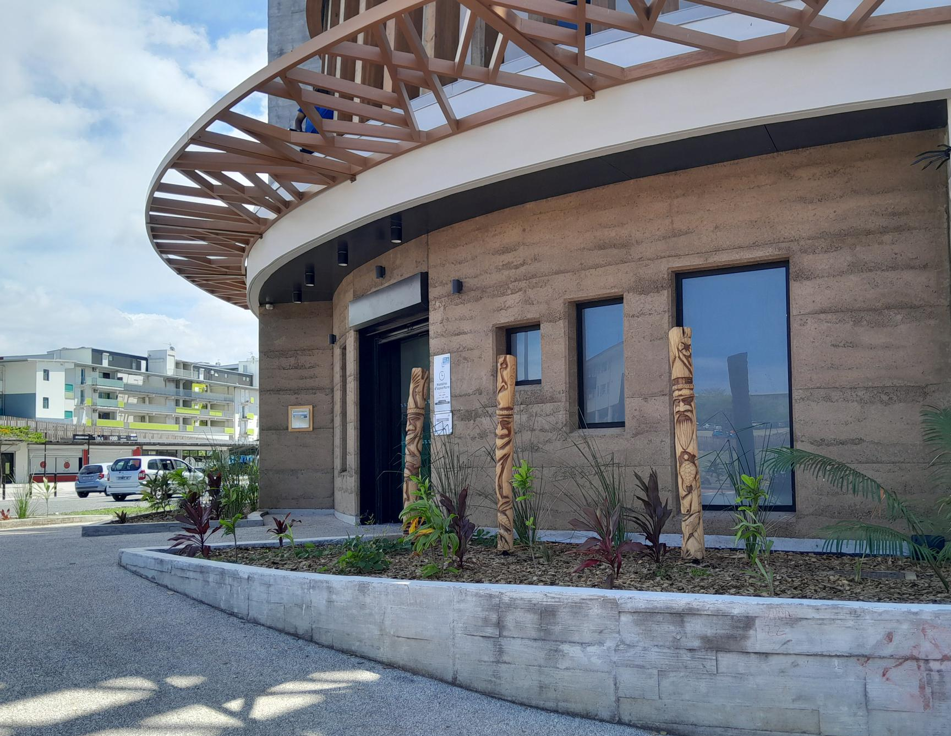
Au premier étage, la thématique est la pierre avec la réalisation de murs en gabions dans les circulations.
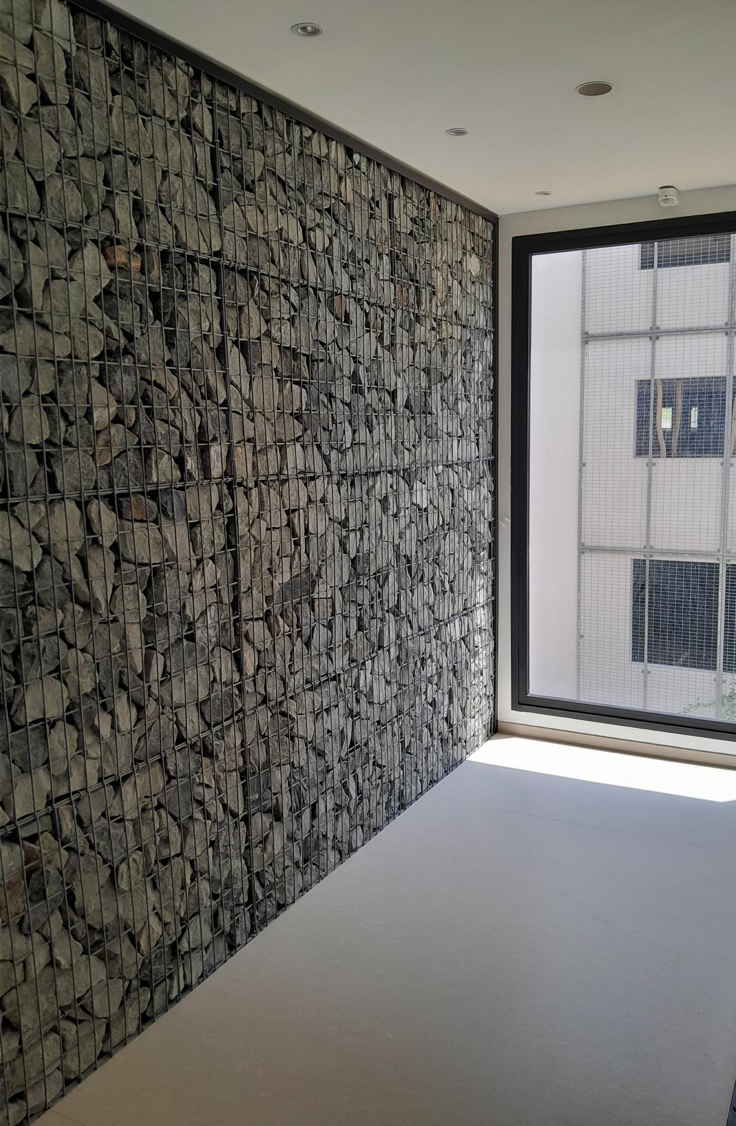
Au deuxième étage, le bois en mis en avant avec la réalisation de panneaux muraux en Gaïac.
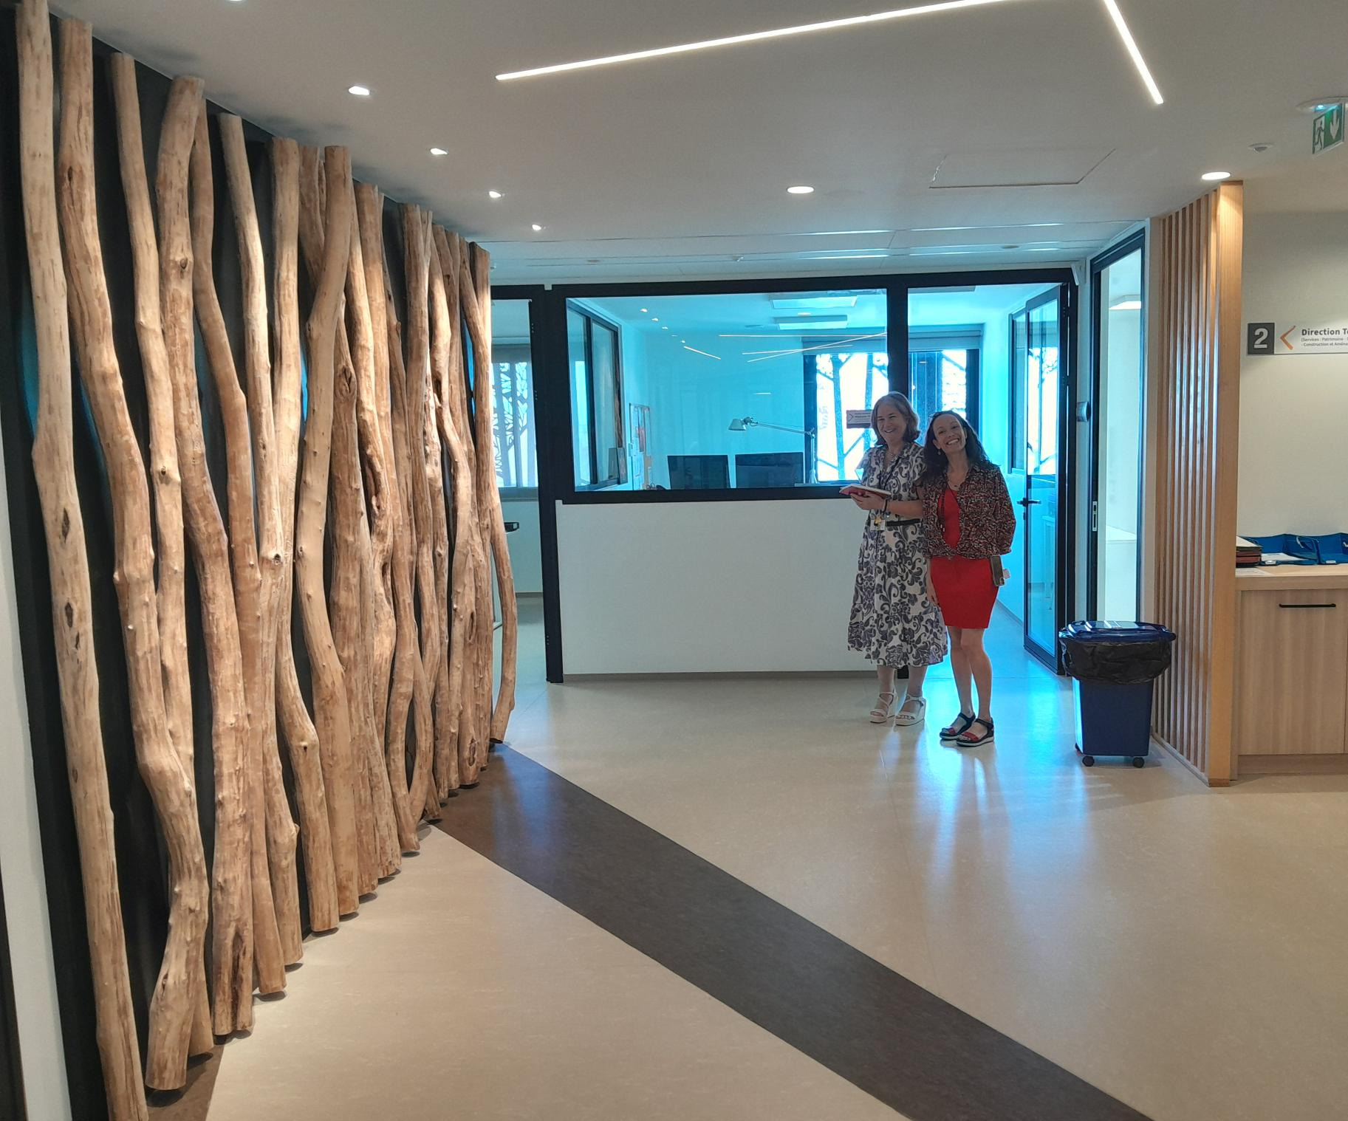
Au troisième étage, la thématique choisie était le végétal. Cependant la réalisation de murs végétaux a été suspendue au profit des fresques à concevoir.
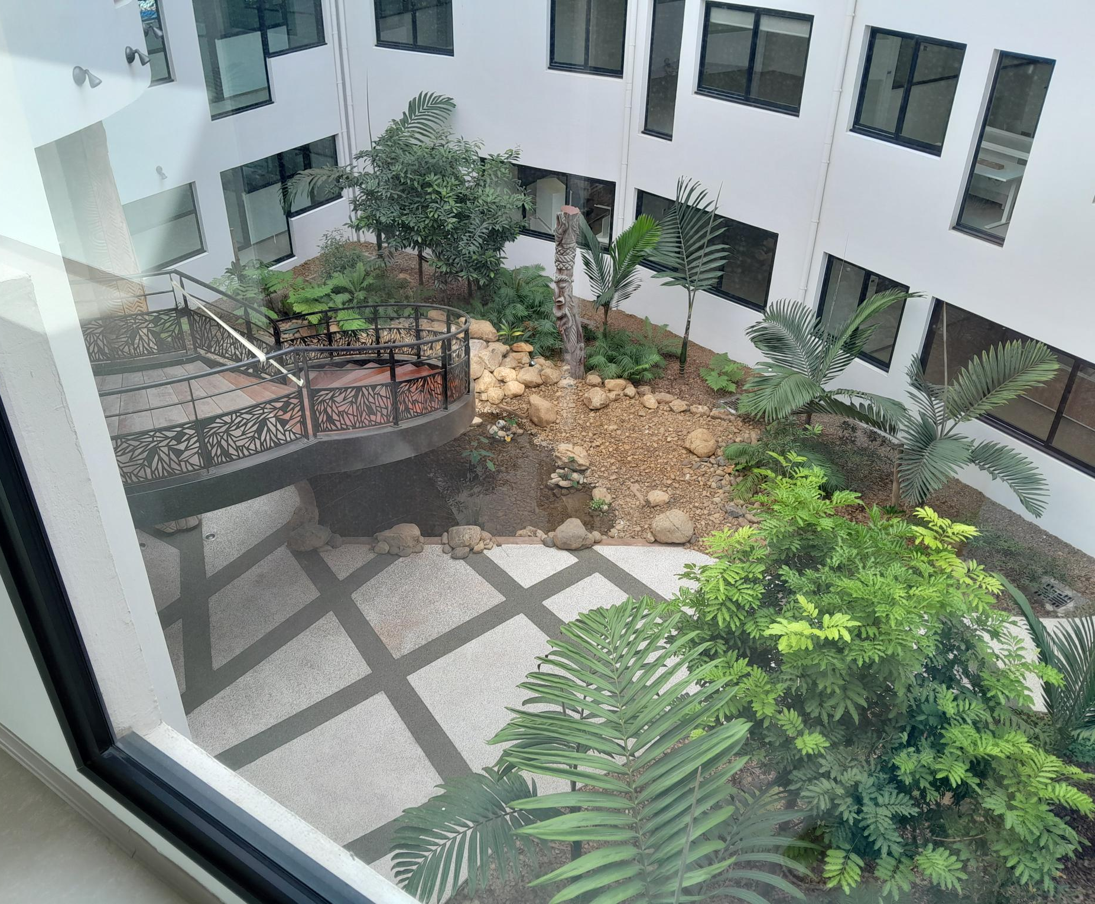
Au quatrième et dernier étage, le thème à suivre est l’aérien. Ce thème est à mettre en œuvre totalement au travers des fresques à concevoir.
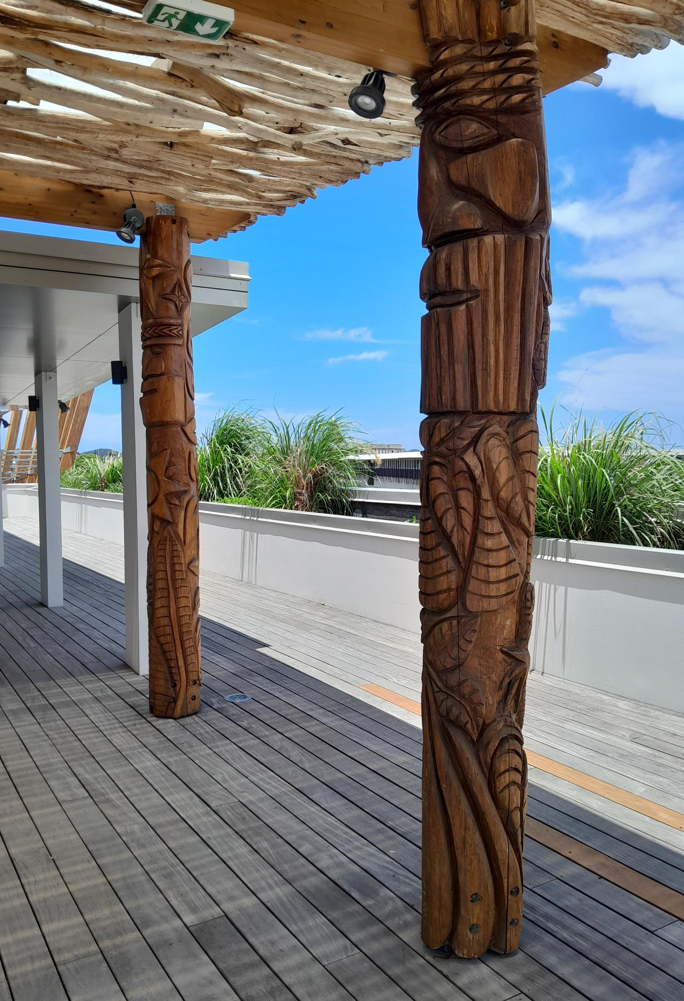

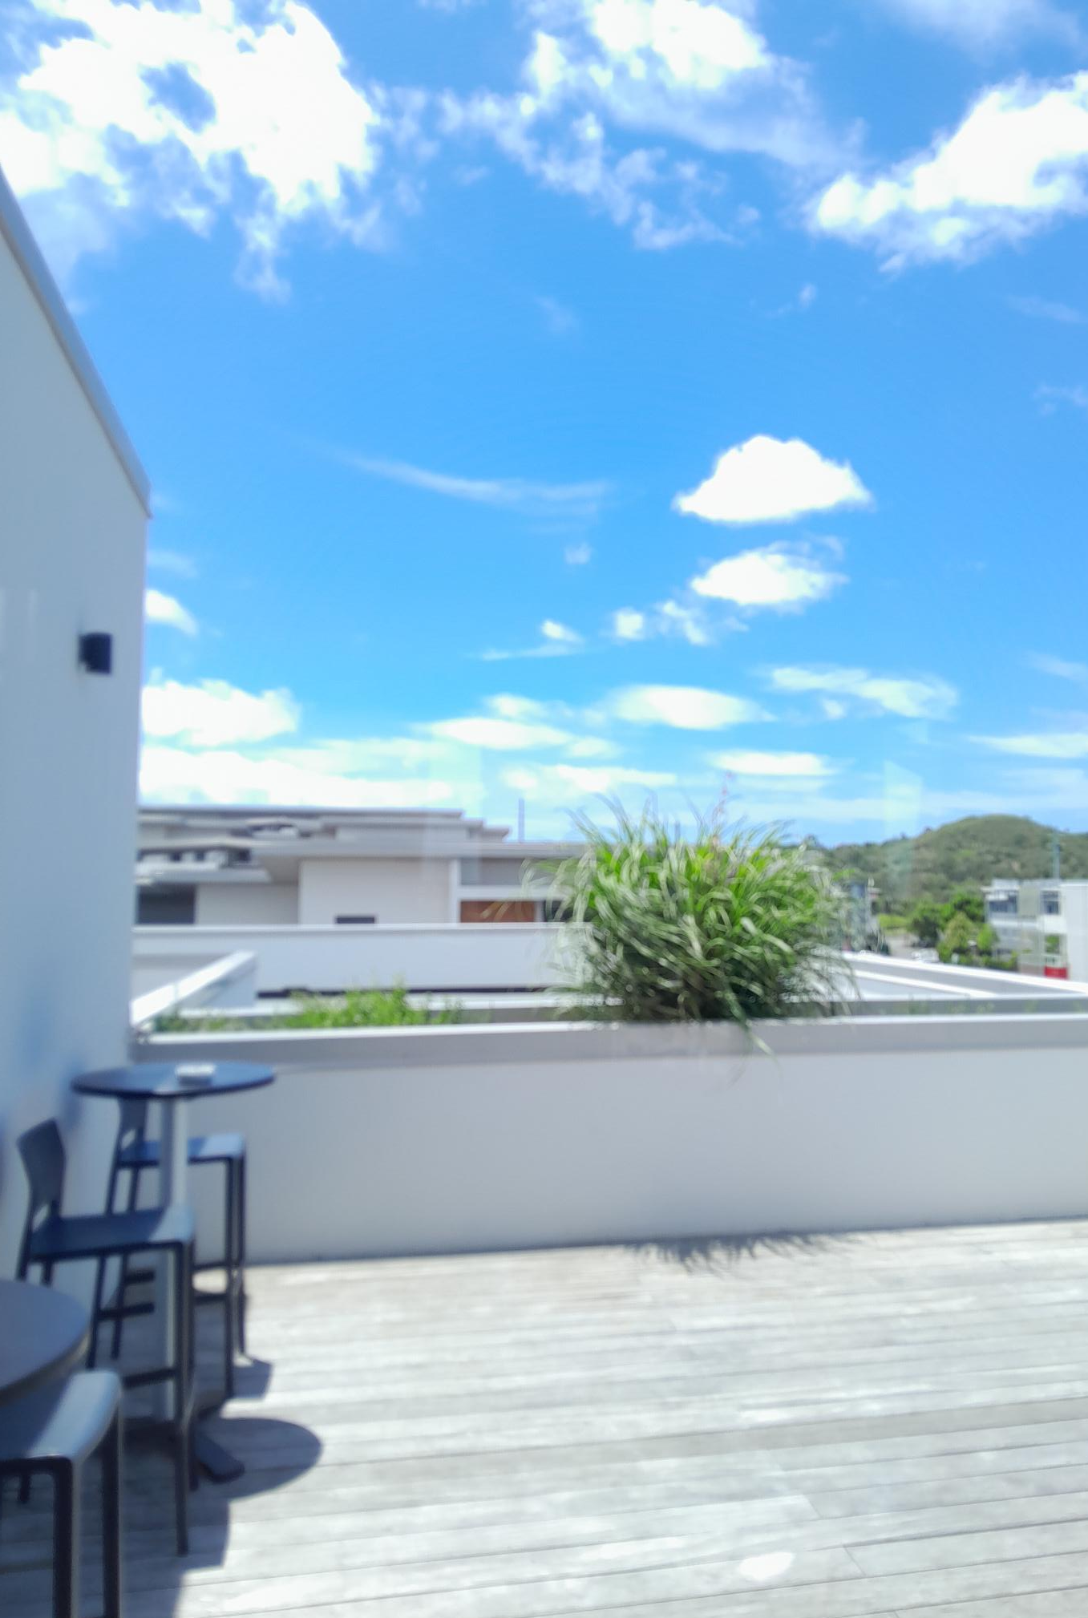

Les projets artistiques devront :
- Refléter les valeurs du FSH,
- S’inscrire dans le parti architectural, paysager et environnemental du nouveau Siège,
- Respecter les thématiques des niveaux.

Tout projet ne prenant pas en compte ces valeurs sera écarté.

Les œuvres artistiques

Plusieurs œuvres d’art seront à réaliser : neuf espaces différents, supports des œuvres, sont détaillés en annexe, avec leurs localisations au sein du siège, leurs dimensions, et les matériaux qui les composent.

Les œuvres d’art seront des fresques murales à l’exception de l’œuvre sur la paroi n°4 (accueil de la direction générale au 3ème étage) qui pourrait être soit une fresque soit une installation en 3 dimensions.

Dans ce cas, aucun matériau n’est alors exclu, à condition qu’il soit pérenne et facilement nettoyable.

Les matériaux recyclés ou naturels locaux seront privilégiés.

Les fiches techniques des matériaux utilisés et des éventuels produits de traitement doivent être fournies.

Les dispositifs de fixation sur les ouvrages existants devront être précisés.

Le FSH pourra proposer aux artistes lauréats, un ou plusieurs autres espaces de réalisation, différents de celui proposé initialement.

